

**英国剑桥大学格顿学院**

**暑期在线经济学项目**

**Girton College, University of Cambridge**

Summer Online Economics Program

**2020年8月3日 - 8月21日**

1. **项目综述**

本项目是英国剑桥大学格顿学院针对今年以来全球所面临的疫情挑战，特别为国内学生订制的为期3周的**线上远程教学项目**，旨在利用先进的在线技术平台，配合剑桥大学顶级的师资力量，为学生提供更为灵活和便捷的课程参与模式，以满足学生在特殊时期的专业学习需求。

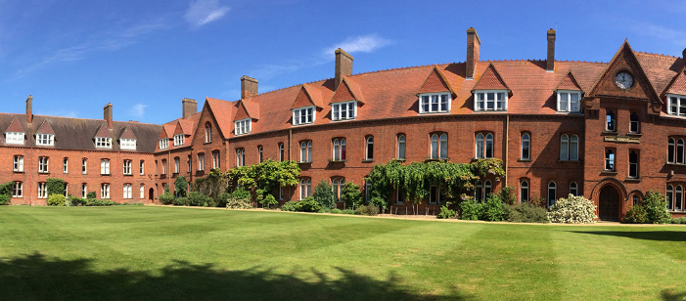全美国际教育协会作为剑桥大学格顿学院在中国的正式授权机构，负责选拔优秀中国大学生，于2020年暑期参加格顿学院暑期在线经济学项目。学生将与其他参加本项目的国内学生一起参与经济学主题的专业课程学习，在剑桥老师的带领下，透过微观经济学与哲学的不同视角，帮助学生深入理解经济学原理。

。

1. **特色与优势**

* 【原汁原味的剑桥课程】由剑桥大学顶级师资力量参与设计与授课的纯正剑桥专业课程，课程品质有保障；
* 【实时授课，注重互动】课程全部为剑桥老师的真人实时直播授课，非录播形式，保证与学生的互动效果；
* 【四六级可申请】无需托福雅思成绩，用大学英语四六级即可入读剑桥课程；
* 【超高性价比】项目整体费用相对传统线下授课模式大幅降低，但课程质量不打折扣；
* 【成绩单与学习证明】可获得剑桥大学格顿学院的成绩单与项目证书，为个人履历添砖加瓦；

**三、 剑桥大学与格顿学院简介**

* 创建于1209年的剑桥大学，是英国乃至世界上历史最悠久的大学之一，同时也被公认为是世界上最顶尖的高等教育机构之一，在艺术与人文、数学、物理、工程与技术、医学、法学、商科等诸多领域拥有崇高的学术地位及广泛的影响力；剑桥大学实行古老的“书院制”，由31所独立自治学院组成，学生总数量超过19,000人；
* 2020年Times世界大学综合排名位列第3；2020年美国新闻与世界报道全球大学综合排名位居第9；2019年上海交大世界大学学术排名（ARWU）位居第3；
* 格顿学院成立于1869年，距今已有150年的历史，是剑桥较大的学院之一，在剑桥所有学院中学生总量排名第9，本科生数量排名第6，以活跃、轻松和友善的学习氛围著称。学院提供丰富的本科与研究生课程，领域包括工程、计算机科学、建筑、经济学、历史、地理、人文社科、数学、法律、医学、音乐、国际关系、社会学、语言学等。

**三、访学项目介绍**

【**课程日期**】

2020年8月3日 – 8月21日（3周）

【**课程内容**】  
格顿学院在线经济学项目为期三周，授课模式有以下主要特点：

* 每周约10课时在线实时授课，3周共约30课时；
* 多数课会安排在北京时间下午15:45-19:15进行，少量课会安排在北京时间晚间20:15-21:45进行；
* 学生均会注册成为剑桥大学格顿学院的学生，并且获权使用剑桥大学的教学平台Moodle。剑桥老师通过ZOOM平台在线授课，课前阅读以及作业布置则会通过Moodle安排。

项目主要包括两门核心课程，以下课程内容供参考（实际内容以老师授课为准）：

**课程一：微观经济学 - 诺贝尔（经济学）奖得主分析（15课时）**

本课程通过研究部分诺贝尔经济学奖得主，为学生提供微观经济分析的基本见解。每堂课都会概述一位诺奖得主所研究的重要理论。为了给学生提供更全面的视角，课程还会提供这些诺奖得主的背景知识（包括他们的生活经历、动机和所处时代等）。

**课程二：民主资本主义的哲学思考（15课时）**

本课程利用西方传统中的主要哲学思想家和文字资料，探讨民主资本主义作为一种政治经济形式的思想根源、缘由和评判。课程旨在激发学生对民主资本主义的伦理和政治意义的反思，并思考这种反思与经济理论之间的关系。

【**师资介绍**】

**课程一：Shaun Larcom博士，剑桥大学土地经济学系“环境经济学与政策”方向讲师，土地经济学研究主任，剑桥大学环境、能源与自然资源治理中心成员**

个人背景：主要研究方向包括环境经济学、法律与经济学、法律多元化与互动机制、从冲击中学习、水能食品关系等

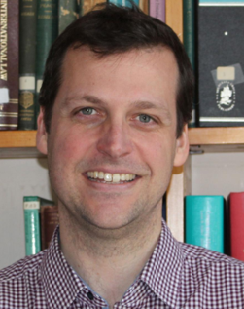**课程二：Mark Retter博士，剑桥大学Lauterpacht国际法中心博士后研究员**

个人背景：剑桥大学博士，专门从事国际法律秩序研究，同时负责指导剑桥大学法理学和国际公法专业的本科生。主要研究方向包括国际法历史与哲学；自然法哲学；冲突解决等。

【**项目证书**】

项目学生由剑桥大学格顿学院进行统一的学术管理与学术考核，顺利完成学习后，学生将获得剑桥大学格顿学院颁发的成绩单与项目证书。

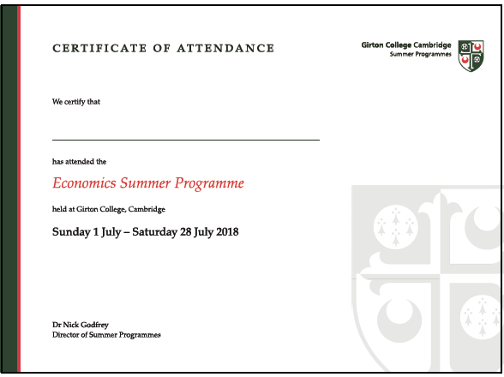

图：剑桥大学格顿学院项目证书样图

【**项目费用**】

|  |  |
| --- | --- |
| 项目总费用 | 约1,570英镑（约合人民币1.38万元） |
| 费用包括： | 学费、杂费以及项目服务费 |

**四、项目申请**

1. **项目名额**

2020年剑桥大学格顿学院暑期在线经济学项目，我校选拔名额为5名。

1. **项目申请截止日期**：2020年6月30日
2. **选拔要求**
3. 仅限本校全日制在校生，本科和研究生均可申请；成绩优异、道德品质好，在校期间未受过纪律处分，身心健康，能顺利完成在线学习任务；
4. 英语要求：具备优秀的英语基础，达到大学英语四级550分，或大学英语六级500分
5. 家庭具有一定经济基础，能够提供访学所需费用；
6. 通过全美国际教育协会的项目面试、剑桥大学格顿学院的学术审核、以及我校院系及国际交流处的资格审核。

———————————————————————————————————————

**关于全美国际教育协会**

[**www.usiea.org**](http://www.usiea.org)

US International Education Association全美国际教育协会是在美国注册的非营利机构，旨在通过与中外高校的合作，为每一位大学生提供高品质的世界名校访学机会，共同培养具备全球胜任力的优秀大学生，促进不同文化间的沟通、理解与合作。

全美国际教育协会受美国哥伦比亚大学、宾夕法尼亚大学、波士顿大学、威斯康星大学麦迪逊分校、加州大学伯克利分校、加州大学圣地亚哥分校、加州大学河滨分校、乔治华盛顿大学、英国剑桥大学、伦敦政治经济学院、伦敦国王学院、加拿大多伦多大学、麦吉尔大学、英属哥伦比亚大学、澳大利亚昆士兰大学、新南威尔士大学、阿德莱德大学等20多所世界级名校的委托，与中国80多所高校合作选拔品学兼优的学生赴海外参加访学项目。

全美国际教育协会在北京、南京、杭州、广州、西安、成都、郑州设有办公室，为中国合作高校和学生提供与访学项目相关的全流程服务。

全美国际教育协会官网：[www.usiea.org](http://www.usiea.org)

全美国际教育协会官微：全美国际访学微刊

项目邮箱咨询：[visitcambridge@yeah.net](mailto:visitcambridge@yeah.net)